МБДОУ «ДЕТСКИЙ САД ОБЩЕРАЗВИВАЮЩЕГО ВИДА С ПРИОРИТЕТНЫМ ОСУЩЕСТВЛЕНИЕМ ДЕЯТЕЛЬНОСТИ ПО ХУДОЖЕСТВЕННО – ЭСТЕТИЧЕСКОМУ РАЗВИТИЮ ДЕТЕЙ №11 «ЧЕБУРАШКА»

Консультация для родителей «Ритмические движения, как средство развития речи»

Воспитатель: Юшина Татьяна Михайловна

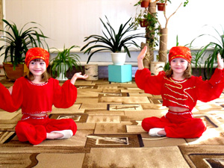

г. Моршанск. 2011 г.

С древних времен известно воздействие сочетания ритмического движения и музыки на состояние здоровья человека. Чем раньше ребенок начнет слышать приятную ему музыку и сопровождать ее ритмичными движениями, тем активнее начнется развитие всех сенсорных каналов, необходимых в жизни. Танцевальное направление занятий с малышом связано с высокой выразительностью и эмоциональностью данной формы движения, ее положительным влиянием на психическое самочувствие, совершенствование координации движений, формирование красивой походки. Овладение элементами хореографии, народных, современных и бальных танцев повышает уверенность в себе, коммуникативную активность, доброжелательность, внимательность к другим. Танцевальные игровые композиции обогащают детей яркими образными движениями, создают условия эмоциональной разрядки, улучшают функции внимания.

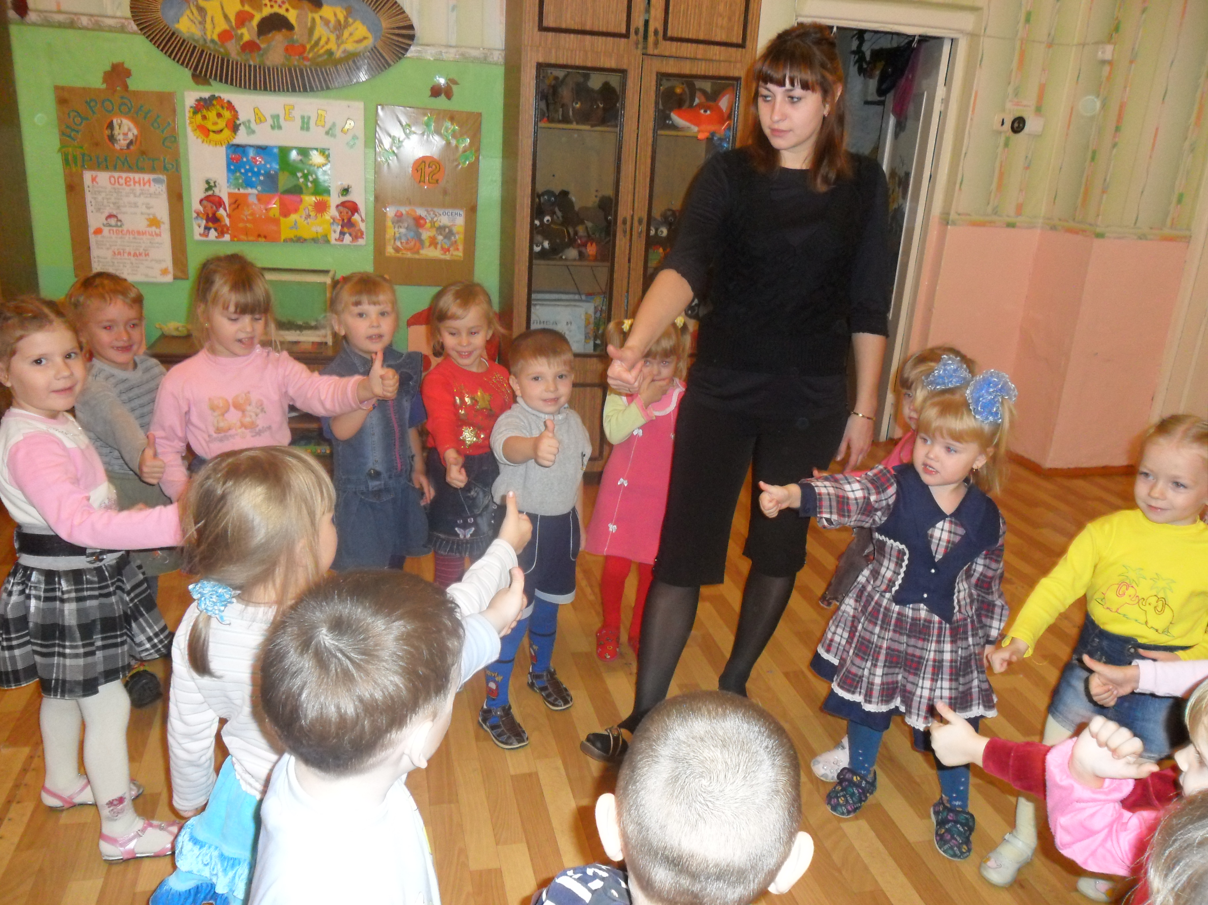

Малыши при звуках песенки «От улыбки хмурый день светлей…» улыбаются, вспоминая веселого Крошку-енота. Но дети с удовольствием копируют лишь то, что видели своими глазами. Им трудно представить абстрактный образ, поэтому необходимо предлагать малышам только те композиции, которые они смогут проанализировать, опираясь на свой небольшой жизненный опыт.
Ребенок должен хорошо представлять себе, для чего он разучивает цикл специальных упражнений, таких сложных и непонятных на первый взгляд. А нужны они для того, чтобы в танце выразить эмоции и передать настроение. Ритмические музыкальные игры способствуют развитию у малышей музыкальности и пластической выразительности, гармонично развивают. В музыкальных играх дети также создают определенный образ и передают в движении разнообразные чувства. Музыкально-ритмическая деятельность развивает в ребенке следующие умения и навыки: умение отметить начало и конец в движении мелодии, слышать ритмический рисунок мелодии, осознавать средства музыкальной выразительности. С помощью специально подобранных упражнений можно развить в ребенке способность воспринимать, улавливать и быстро включаться в ритм. Встать напротив друг друга, ритмично читать или напевать слова, изображая то, что говорите. Пусть малыш повторяет за Вами все движения:
«Мы топаем ногами,
Мы хлопаем руками,
Киваем головой.
Мы руки поднимаем,
Мы руки опускаем,
Мы руки подаем.
И бегаем кругом,
И бегаем кругом.
Говорить о содержании двигательно-музыкального материала и особенностях движения надо стараться образно, активизируя воображение малыша. Хорошо сопровождать слова выразительными движениями и жестами. Нередко бывает, что ритмические упражнения вначале исполняются детьми живо, эмоционально, с большим желанием, а затем, по мере многократного повторения, интерес ребят ослабевает. В этом случае в упражнение следует вводить дополнительные двигательные действия и выполнять его под новое музыкальное сопровождение.
Также разнообразить ритмические упражнения и танцевальные элементы помогает игровая форма их проведения, представляющая законченную сюжетную композицию. Такая форма особенно эффективна для развития пластичности, координированности, накопления двигательных навыков. Игры служат прекрасным средством создания атмосферы радости, бодрости, удовольствия. В играх дети легко усваивают и совершенствуют многие способности и жизненно необходимые навыки. Любая игра имеет свои правила, которые надо соблюдать, поэтому игры укрепляют дисциплину, приучают играющих уважать друг друга, отвечать за свои действия. В играх широко используются ходьба, бег, прыжки – все это оказывает значительное воздействие на органы дыхания, кровообращения и на двигательный аппарат. У детей в раннем возрасте недостаточно развита зрительная, слуховая, мышечная и вестибулярная чувствительность. Несовершенно восприятие: дети не могут на долгое время сосредоточить внимание на музыке, неточно воспринимают движение, плохо ориентируются в пространстве и времени. Поэтому наша задача – развивать органы чувств и сенсорные умения. Во время выполнения танцевального движения необходимо считать, помогая уточнить темп и ритм, а закрепление ранее разученных движений может осуществляться сразу под музыку. Систематичность, постепенность и последовательность раннего развития – основные педагогические принципы. Чтобы красиво танцевать, нужно сначала научиться владеть своим телом и знать его возможности. С самого раннего возраста мы учимся держать правильную осанку и следить за ней. Упражнения на пластику, а также фантазия разовьет воображение ребенка, научит импровизировать под музыку. Занятие необходимо строить так, чтобы были задействованы оба полушария мозга. Ведь именно правое полушарие отвечает за абстрактное мышление, восприятие искусства. На занятиях важно активно уделять внимание пластике и фантазии: ведь если внимательно посмотреть вокруг, то можно заметить, что весь живой мир, вся природа находится в движении, причем движении удивительно пластичном.
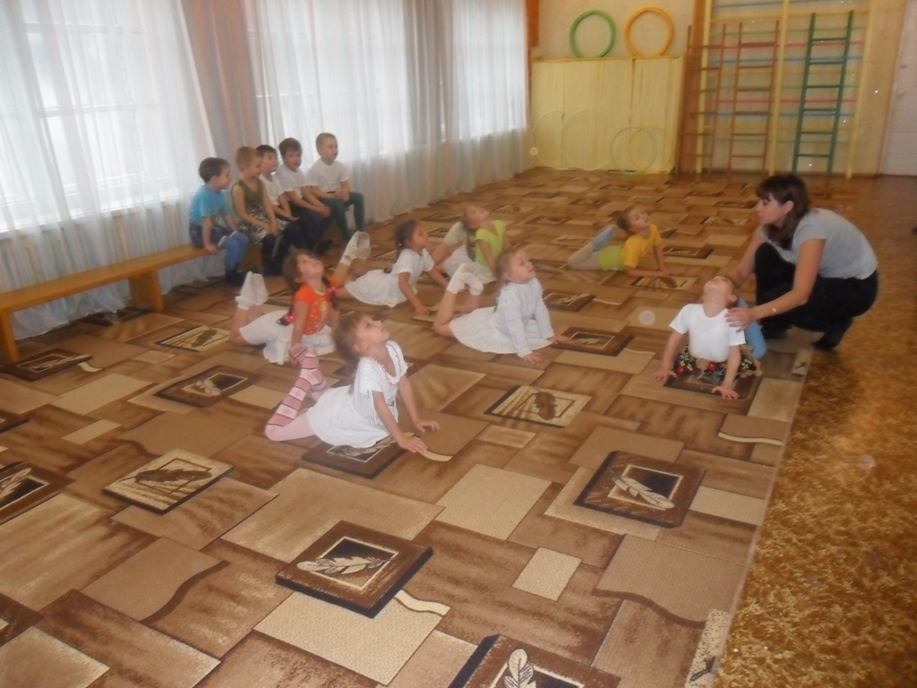
В качестве примера вашему вниманию предлагаю следующие планы-конспекты сюжетных занятий по ритмике для детей дошкольного возраста.
Занятие 1.
Для детей 4-5 лет.
Тема: Лесная сказка.
Образовательные задачи:
формировать представление о различных темпах музыки (“музыка бывает быстрая и медленная”);
развивать чувство ритма: учить прохлопывать простой ритмический рисунок;
учить передавать характер музыки в движении;
Материалы и оборудование:
обручи по количеству детей;
мяч;
картинки с изображением летнего леса, поляны, лесных обитателей.
Ход занятия
Вводная часть.
Показ иллюстраций (“посмотрите, что изображено на картинках? Конечно же это – лес”),
Сообщение специфики занятия (“сегодня у нас не обычное занятие – мы сегодня отправимся в гости к лесным жителям”).
Ходьба: обычная, на внешней стороне стопы (как медвежата), на носках (как лисичка), с высоким подниманием колена (как цапля).
Прыжки на двух ногах с продвижением вперед (зайчики).
Подскоки.
Бег.
Основная часть.
Имитационные движения (“мы пришли в лес, оказались на полянке. А там веселятся и играют самые разные звери. Давайте попробуем угадать, какие же животные пришли на полянку?”) – дети слушают музыкальные фрагменты, отгадывают животных и имитируют их движения: мышки, зайчики, лиса, волк, медведь, лягушки; мышки, зайчики, лиса, волк, медведь, лягушки, птицы и т.п.
Далее можно предложить детям станцевать, “превратившись” в каких-либо лесных зверей. В качестве таких танцев можно использовать композиции А.И. Бурениной (из сборника “Ритмическая мозаика”): “Плюшевый медвежонок”, “Белочка” и т.п.
Игра “Птички” (“зверята устали танцевать, они хотят немножко поиграть”) – на полу раскладываются обручи по количеству детей. Под музыку (любая лирическая композиция – например, можно использовать цикл “Времена года” Вивальди) птички летают по всей полянке, клюют зернышки, чистят перышки и т.д. Когда музыка заканчивается птички прячутся в обручи (“гнездышки”). При повторении игры педагог убирает один или два обруча: птички, которым не хватило домиков, выбывают из игры. Игра продолжается до тех пор, пока не останется 2-3 играющих.
Стихотворение с движениями:
Ветер дует нам в лицо, | машем руками по направлению “к себе”, как веером
Закачалось деревцо. | руки вверху, плавные наклоны из стороны в сторону
Ветерок все тише, тише | плавные движения руками вперед – вверх – вниз
Мы присядем ниже, ниже. | приседаем
Игра с мячом (“Зверята очень любят играть в разные игры, особенно они любят играть в мяч”) – дети под музыку передают мяч по кругу. Тот ребенок, у которого мяч останется в конце музыки – выходит в центр и танцует, остальные дети хлопают ему в ритме музыки.
Заключительная часть.
упражнение “быстро - медленно” (“Зверята в лесу очень любят слушать музыку и отгадывать – быстрая музыка или медленная. Давайте мы с вами тоже попробуем”) – под быструю музыку дети танцуют, медленную музыку – слушают, сидя на полу или на лавочке.
Подведение итогов занятия.
Занятие 2.
Для детей 5-6 лет.
Тема: В царстве Нептуна.
Образовательные задачи:
развивать чувство ритма,
учить двигаться в соответствии с размером музыки,
способствовать формированию выразительности движений, образности в исполнении.
Материалы и оборудование:
иллюстрации с изображением морских обитателей, жизни подводного мира,
фрагменты литературных произведений (например, С.Я. Маршак “Синяя страница”),
веревка или длинная скакалка (3-3,5 м),
короткие ленты (по 2 на ребенка).
Ход занятия
Вводная часть.
беседа о море (“каких обитателей моря вы знаете, как живут они на глубине, что встречается на морском дне и т.п.”), рассматривание соответствующих иллюстраций, чтение отрывков из литературных произведений, ходьба (идем к морю): обычная (по дорожке), на носках (по мостику), на пятках (по тропинке), с высоким подниманием колена (по траве),
подскоки, бег.
Основная часть.
Игра “Море волнуется”. Под плавную музыку дети двигаются, подражая морским обитателям, в это время педагог произносит текст. На слова “Морская фигура на месте замри” - дети останавливаются и замирают в образе какого-либо морского существа. Тот ребенок, чья поза больше понравилась педагогу, исполняет движения изображаемого существа и становится ведущим. Игра повторяется 3-4 раза.
Танцевальная композиция с лентами на музыку Сен-Санса “Аквариум” (можно взять композицию движений А.И. Бурениной из сборника “Ритмическая мозаика”),
Игра “Рыбки”. На полу из веревки выкладывается “домик”. Для музыкального сопровождения подбирается плавная, неторопливая музыка с двумя ярко выраженными частями. На первую часть музыки дети-“рыбки” двигаются по залу, на вторую часть – “заплывают в домик”. При повторении игры - “домик” становится меньше.
Имитационные движения. Слушая музыкальные фрагменты, дети подбирают тот или иной выразительный образ морского обитателя. Ребенка, который наиболее ярко исполнил движения, педагог может попросить продемонстрировать их еще раз для всей группы.
Заключительная часть:
Игровое упражнение “Будь внимателен”. Детям дают прослушать фрагмент музыки (размер 3/4, вальс), обращают внимание на особенность музыки, показывают возможные варианты движения. Далее детям дается задание: “под музыку вальса – танцуем, остальную музыку слушаем, сидя на месте”.
Подведение итогов занятия.
Занятие 3.
Для детей 6-7 лет.
Тема: Путешествие в Танцевальную страну.
Образовательные задачи:
развивать чувство ритма,
учить различать части в музыке (на примере трехчастных произведений),
учить различать динамические оттенки в музыке (громко – тихо),
учить передавать в движении характер музыки.
Ход занятия
Вводная часть.
поклон (настоящие танцоры всегда приветствуют зрителей поклоном),
ходьба (с носка, на носочках, на пятках, хороводный шаг),
подскоки, галоп,
бег.
Основная часть.
Разминка (перед каждым выступлением или репетицией настоящие танцоры всегда делают разминку): подъем на полупальцы, полуприседания, приседания, выставление ноги вперед и в сторону на носок и на пятку, прыжки на месте.
Танцевальная композиция “Танцкласс” (в качестве музыкального сопровождения можно использовать минусовую фонограмму песенки “Метро” из сборника Е. Железновой “10 мышек”).
Игра “Найди свой кружок”. Для музыкального сопровождения выбирается любая ритмичная трехчастная мелодия. Дети делятся на несколько подгрупп по 4-5 человек. Среди каждой подгруппы выбирается ведущий. На первую часть музыки ведущие исполняют одно танцевальное движение (каждый свое), остальные дети, стоя в кружках вокруг ведущих – хлопают в такт музыке. На вторую часть дети исполняют заранее названное педагогом движение (или композицию), в это время ведущие меняют свое местоположение в зале. После второй части необходимо сделать небольшую паузу, во время которой дети каждой группы должны найти своего ведущего и выстроиться вокруг него. На третью часть музыки каждая группа вместе с ведущим исполняет то движение, которое было исполнено ведущим во время первой части. Игра повторяется 2-3 раза.
Танцевальная композиция “Менуэт” (в качестве музыкального сопровождения можно взять произведение В.А. Моцарта “Говорят, это любовь…”)
Упражнение “Громко-тихо”. Дети стоят в колонне. Под громкую музыку идут топающим шагом, под тихую – шагом с носка.
Заключительная часть.
Упражнение “быстро - медленно” – под быструю музыку дети танцуют, медленную музыку – слушают сидя на полу или на лавочке.
Поклон.
Подведение итогов занятия.

